湳雅國小107年度環境教育成果訪視
活動名稱 | 合唱團淡水古蹟之旅
活動日期 | 1070415 | 活動相簿（請點選）
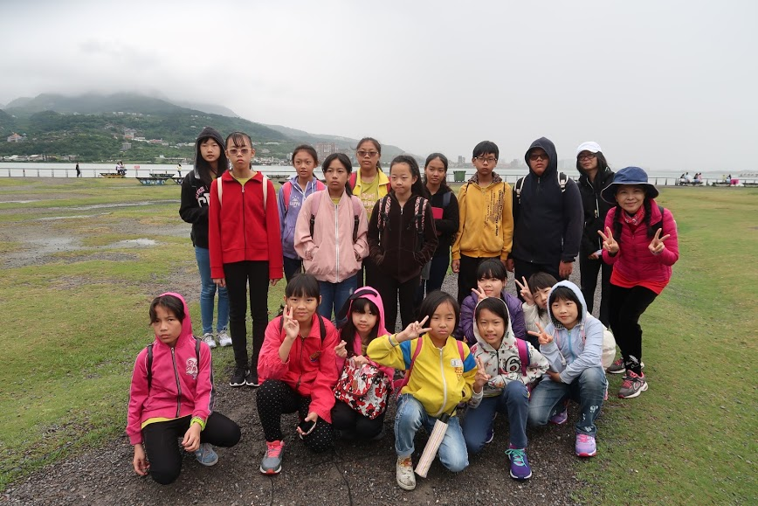
照片說明：1070415合唱團淡水古蹟之旅
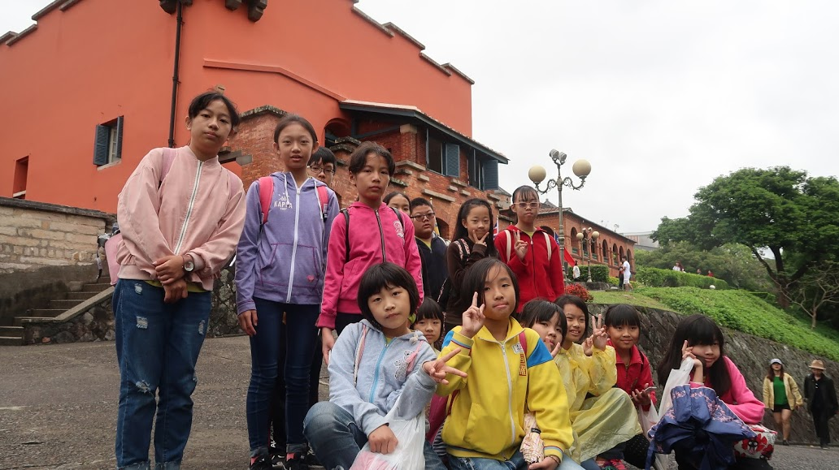
照片說明：1070415合唱團淡水古蹟之旅

湳雅國小107年度環境教育成果訪視
活動名稱 | 合唱團淡水古蹟之旅
活動日期 | 1070415 | 活動相簿（請點選）
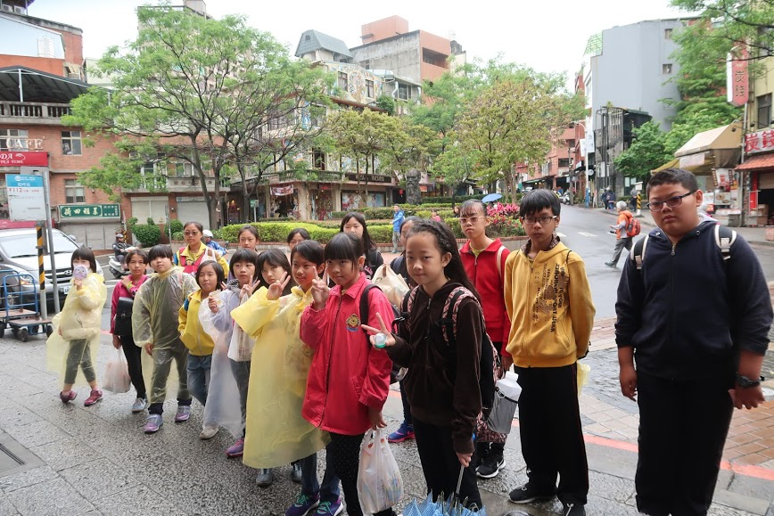
照片說明：1070415合唱團淡水古蹟之旅
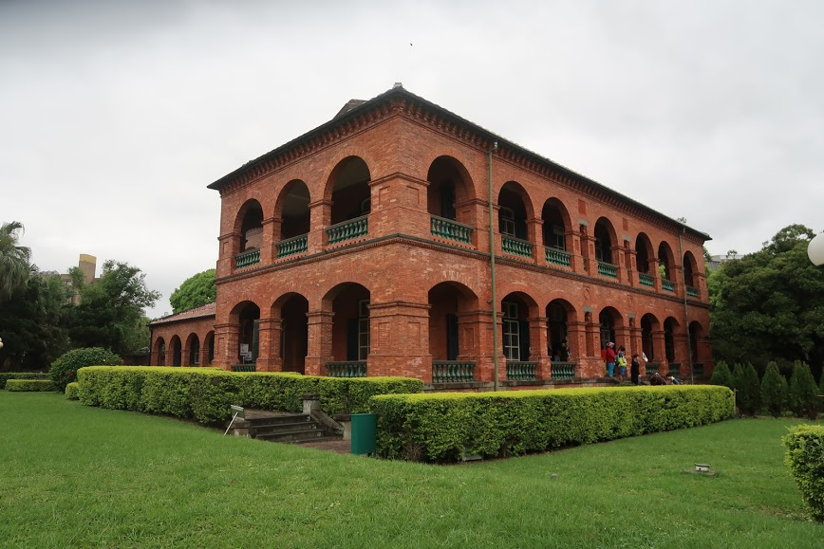
照片說明：1070415合唱團淡水古蹟之旅

